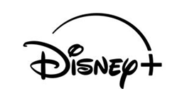

Jennifer Hudson e Bambam participam no concerto Grace For The World na cidade do Vaticano
A programação completa inclui Pharrell Williams com o coro gospel Voices of Fire, o maestro Andrea Bocelli, John Legend, Karol G, Clipse, Teddy Swims, Jelly Roll e Angélique Kidjo
Grace for the World será transmitido ao vivo e em exclusivo no Disney+

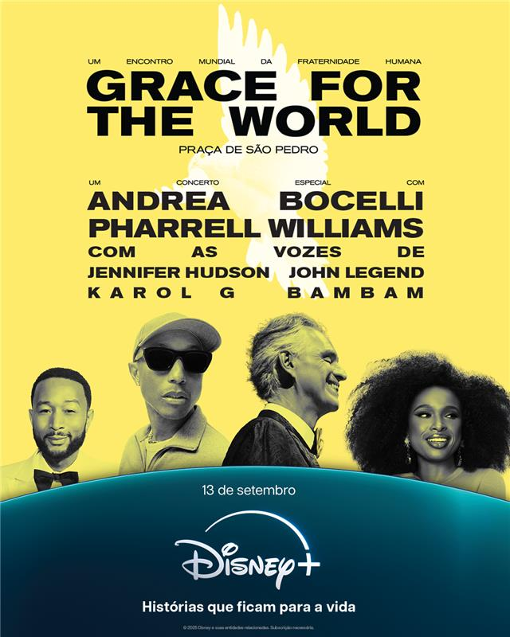

O Disney+ anunciou hoje que mais artistas irão participar no concerto histórico da Cidade do Vaticano intitulado Grace for the World. Jennifer Hudson e BamBam juntam-se a Pharrell Williams, Voices of Fire Gospel Choir, ao maestro Andrea Bocelli, a John Legend, a Karol G, a Clipse, a Teddy Swims, a Jelly Roll, e ao Coro da Diocese de Roma liderado pelo maestro Marco Frisina e Angélique Kidjo, e ainda a um coro internacional reunido para a ocasião com direção musical de Adam Blackstone. O evento irá contar ainda com um espetáculo aéreo de drones e luzes da Nova Sky Stories, com imagens inspiradas na Capela Sistina.

Grace for the World será transmitido globalmente e ao vivo pelo Disney+, no dia 13 de setembro, a partir das 20h. O concerto ficará disponível no Disney+ após o evento.

Ao vivo do coração da Cidade do Vaticano, na Praça de São Pedro, este será um evento histórico uma vez que será o primeiro concerto a ser realizado neste cenário magnífico.

O evento tem produção executiva de Pharrell Williams, Maestro Andrea Bocelli, Nova Sky Stories e Something in the Water, com produtores executivos adicionais incluindo Solina Chau, Mark & Roma Burnett, Kimbal Musk e Fever. A transmissão ao vivo é produzida pela Jesse Collins Entertainment e dirigida por Sam Wrench.
Esta apresentação irá celebrar o Jubileu de 2025 e marcar o encerramento do terceiro Encontro Mundial sobre Fraternidade Humana, uma conferência realizada pela Fundação Fratelli Tutti que consiste em dois dias de iniciativas espirituais e culturais, para celebrar a força da fraternidade, oferecer ao mundo um abraço simbólico e renovar o compromisso coletivo com a proteção da Criação. Com o apoio do Vaticano, o concerto irá reunir música, reflexão e narrativa visual numa experiência singular.
O evento junta-se à crescente programação de eventos ao vivo disponíveis no Disney+ que pretendem transmitir a públicos de todo o mundo uma experiência cultural e musical única.
A participação no concerto na Cidade do Vaticano é gratuita e aberta a todos. O concerto irá começar às 20h. Mais informações em www.gracefortheworld.live

SOBRE O DISNEY+
O Disney+ é o serviço de streaming exclusivo dos filmes e séries Disney, Pixar, Marvel, Star Wars e National Geographic, e ainda da série The Simpsons, e muito mais. Em mercados internacionais selecionados, inclui também a marca de conteúdos de entretenimento geral Star. Principal serviço de streaming direto ao consumidor da The Walt Disney Company, o Disney+ oferece uma crescente diversidade de originais exclusivos, incluindo longas-metragens, documentários, séries de live-action e animação e curtas-metragens. Com acesso ilimitado à longa história da Disney, marcada por entretenimento incrível em cinema e televisão, o Disney+ é também o serviço de streaming exclusivo para os mais recentes lançamentos dos The Walt Disney Studios. Para mais informações, visite disneyplus.com, ou consulte a aplicação Disney+, disponível na maioria dos dispositivos móveis e televisivos conectados.

Para mais informações contacte:
Margarida Troni
PR Supervisor
margarida.x.troni@disney.com

